 |  |  | 

Integración del enfoque de adaptación basada en ecosistemas (AbE) en la planificación de Áreas Naturales Protegidas de Perú

Marco Conceptual

INTRODUCCIÓN 2
1 Conceptos relacionados con ANP 2
1.1 Área Natural Protegida 2
2 Conceptos relacionados con el cambio climático 3
2.1 Tiempo y clima 3
2.2 Variabilidad climática 3
2.3 Cambio climático 4
2.4 Eventos extremos 5
2.5 Adaptación al cambio climático 6
2.6 Enfoque de mitigación y adaptación basada en ecosistemas. 7
3 Conceptos relacionados con la gestión del riesgo ante los efectos del CC 7
3.1 El riesgo ante los efectos del cambio climático 7
3.1.1 Peligro asociado con el cambio climático 8
3.1.2 Exposición 12
3.1.3 Vulnerabilidad 15
3.1.3.1 Fragilidad o sensibilidad 15
3.1.3.2 Resiliencia o capacidad adaptativa 16
3.1.4 Riesgo ante los efectos del cambio climático 16
3.2 Gestión del riesgo ante los efectos del cambio climático 18
3.3 Análisis del riesgo ante los efectos del cambio climático 18
3.3.1 Análisis de peligros 19
3.3.2 Análisis de exposición 20
3.3.3 Análisis de fragilidad o sensibilidad 20
3.3.4 Análisis de resiliencia o capacidad adaptativa 20
3.3.5 Análisis de daños, alteraciones y pérdidas 20

INTRODUCCIÓN
Para la integración del enfoque de adaptación en base a ecosistemas (AbE) en la planificación de las Áreas Naturales Protegidas de Perú, se requiere el manejo común de conceptos que se aplican en el proceso de planificación de medidas de adaptación al cambio climático, proceso que se desarrolla en el Manual Práctico.
En este sentido, el Marco Conceptual presenta el conjunto de conceptos sobre las Áreas Naturales Protegidas, el cambio climático y la gestión del riesgo ante los efectos del cambio climático, con el propósito de facilitar la comprensión del enfoque Adaptación basada en Ecosistemas y su rol en la Gestión y Planificación de Áreas Naturales Protegidas.
Para la presentación de los conceptos se ha tomado en cuenta la información que proviene, entre otros, de diversos documentos técnicos, reportes, instrumentos de gestión generados en el país, en particular por el MINAM, en materia de cambio climático. En dicha temática, cuando ha sido necesario, también se ha recurrido a los conceptos desarrollados en publicaciones del Grupo Intergubernamental de Expertos en Cambio Climático (IPCC).
En relación con la gestión del riesgo ante los efectos del cambio climático al que se alude en la Ley Marco sobre el Cambio Climático (LMCC), se han revisado los conceptos que se utilizan en el Sistema Nacional de Gestión del Riesgo de Desastres (SINAGERD) y el IPCC; sin embargo, se reconoce que las manifestaciones del cambio climático son graduales y progresivas y que no solo generarán daños en unidades sociales, económicas y ambientales, sino que pueden alterar severamente el funcionamiento de estas. En este sentido, el MINAM viene avanzando en la construcción de conceptos para la gestión integral del cambio climático, algunos considerados en la LMCC y otros que se difunden en las reuniones de consulta previa del proyecto de Reglamento de dicha Ley, y que el MINAM ha compartido para fines de este documento en su versión a julio de 2019.
En el contexto señalado, es importante tener presente que los conceptos expuestos podrían tener algunas variaciones resultado del proceso de consulta previa del Reglamento de la LMCC que aún continúa, recomendándose su revisión una vez que este se promulgue.

Conceptos relacionados con ANP

Área Natural Protegida
Las Áreas Naturales Protegidas son los espacios continentales y/o marinos del territorio nacional, expresamente reconocidos y declarados como tales, incluyendo sus categorías y zonificaciones, para conservar la diversidad biológica y demás valores asociados de interés cultural, paisajístico y científico, así como por su contribución al desarrollo sostenible del país.
Las Áreas Naturales Protegidas constituyen patrimonio de la Nación. Su condición natural debe ser mantenida a perpetuidad pudiendo permitirse el uso regulado del área y el aprovechamiento de recursos, o determinarse la restricción de los usos directos. Las principales características de las ANP son:
- Es un área geográficamente definida: lo que indica que su ubicación, límites y extensión están claramente establecidos a través de un instrumento legal, y demarcados en el terreno.
- Designada y manejada: establecida para un uso controlado a través de planes de manejo.
- Con el fin de alcanzar objetivos específicos de conservación: para conseguir la conservación a largo plazo de la naturaleza y de sus servicios ecosistémicos y sus valores culturales asociados.
- El Convenio sobre la Diversidad Biológica (CBD) define un área protegida como “un área geográficamente definida que está designada o regulada y gestionada para lograr específicos objetivos de conservación.
- Mantiene muestras de los distintos tipos de comunidad natural, paisajes y formas fisiográficas, en especial de aquellos que representan la diversidad única y distintiva del país.

Conceptos relacionados con el cambio climático

Tiempo y clima
El tiempo explica las condiciones de la atmósfera (temperatura, humedad, precipitación, velocidad del viento, presión atmosférica), en un lugar y un momento determinados, para un periodo relativamente corto, minutos, días o semanas. Por ejemplo, ayer la temperatura osciló entre 10°C y 17°C.
El clima se refiere a las mismas condiciones atmosféricas, pero explica el patrón de comportamiento de la atmósfera durante largos periodos, meses, años, siglos. Por ejemplo, en el ANP Resplandecer la temperatura media anual es de 17°C, las máximas, que rara vez superan los 28°C, se dan entre los meses de febrero y marzo, mientras que las mínimas, que pueden llegar a 10°C, se dan entre los meses de junio a agosto.

Variabilidad climática
La variabilidad del clima se refiere a las variaciones en el estado medio y otros datos estadísticos (como las desviaciones típicas, la ocurrencia de fenómenos extremos, entre otros) del clima en todas las escalas temporales y espaciales.
Cuando se analizan las condiciones de la atmósfera durante uno o varios meses, o durante un año, o en periodos relativamente cortos y medianos de tiempo (hasta dos décadas) se puede observar la variabilidad innata del clima.
Dentro de las escalas temporales de la variabilidad climática, las de mayor importancia en la determinación y modulación de procesos atmosféricos son: 1) Estacional, corresponde a la fluctuación del clima a escala mensual, 2) Intraestacional, perturbaciones que se presentan dentro de las estaciones que determinan las condiciones de tiempo durante decenas de días, 3) Interanual, a esta escala corresponden las variaciones que se presentan en las variables climatológicas de año en año.
La variabilidad climática se comprueba en las fluctuaciones irregulares de las propiedades del clima; en la línea negra que se aprecia en la Figura 2.1 se puede observar las fluctuaciones año a año de la temperatura global.
Figura 2.1 Evolución de la temperatura global entre 1900-2006
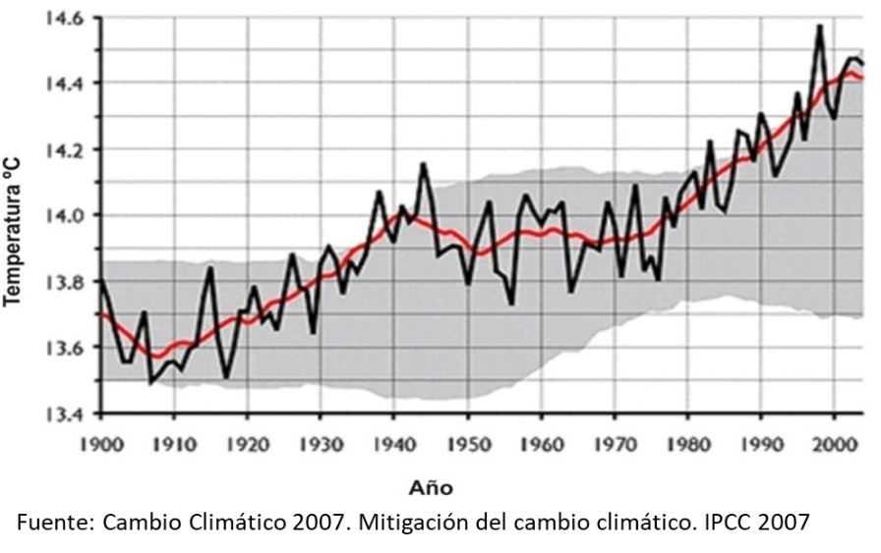

Cambio climático
En la Ley Marco sobre Cambio Climático (LMCC), se define el cambio climático como el «Cambio del clima atribuido directa o indirectamente a la actividad humana que produce una variación en la composición de la atmósfera global y que se suma a la variabilidad natural del clima observada durante períodos de tiempos comparables».
El estado del clima se observa en periodos extensos, de tres o más décadas, para establecer los valores medios y la variabilidad típica de los parámetros meteorológicos —las cuantificaciones de temperatura, precipitación, presión atmosférica y nubosidad— que caracterizan el clima en un lugar específico. Las variaciones del valor medio o en la variabilidad de sus propiedades, que persiste durante largos periodos de tiempo, generalmente decenios o periodos más largos se conocen como el cambio climático.
En la Figura 2.1 se puede observar, dentro de la franja gris, la tendencia de incremento de la temperatura, cuyos promedios representados en la línea roja, demuestran una alteración significativa en la temperatura global que persiste durante un periodo extenso.
El cambio climático en el país, influye sobre las propiedades del clima, con interacciones complejas y diferentes efectos locales. Los cambios graduales y progresivos se manifiestan, entre otros, en: 1) el aumento de la temperatura, incluyendo cambios en las estaciones, olas de calor, periodos de frío, 2) alteraciones en el régimen de precipitaciones, en la intensidad de éstas y en la estacionalidad. Como consecuencia se incrementan la intensidad y frecuencia de los peligros asociados al clima, como inundaciones, sequías, heladas, granizadas; así mismo, genera otros procesos o peligros como el retroceso de los glaciares, la variación en la disponibilidad hídrica, aparición de vectores, plagas y enfermedades para especies, erosión de suelos o zonas costeras, entre otros.

Eventos extremos
El IPCC define “evento meteorológico extremo” como un episodio, suceso o evento meteorológico que es raro, o infrecuente, según su distribución estadística para un lugar determinado.. Por ejemplo, dentro de los eventos extremos se consideran las olas de calor (temperatura por encima de la máxima esperada), las sequías prolongadas (mayor tiempo sin precipitaciones que los promedios esperados), las lluvias intensas (por encima de los promedios de precipitaciones, como las asociadas con el FEN).
A pesar de que los fenómenos extremos siempre han existido, el aumento de su frecuencia y de la intensidad de algunos de ellos se revela como un hecho preocupante, por lo que ha sido objeto de análisis por parte del IPCC, en particular en IPCC 2012.
En la Figura 2.2 se pueden observar los extremos en la temperatura global, que siguen la misma tendencia de incrementos en las desviaciones respecto a los promedios.
Figura 2.2 Fenómenos extremos 1900 - 2006
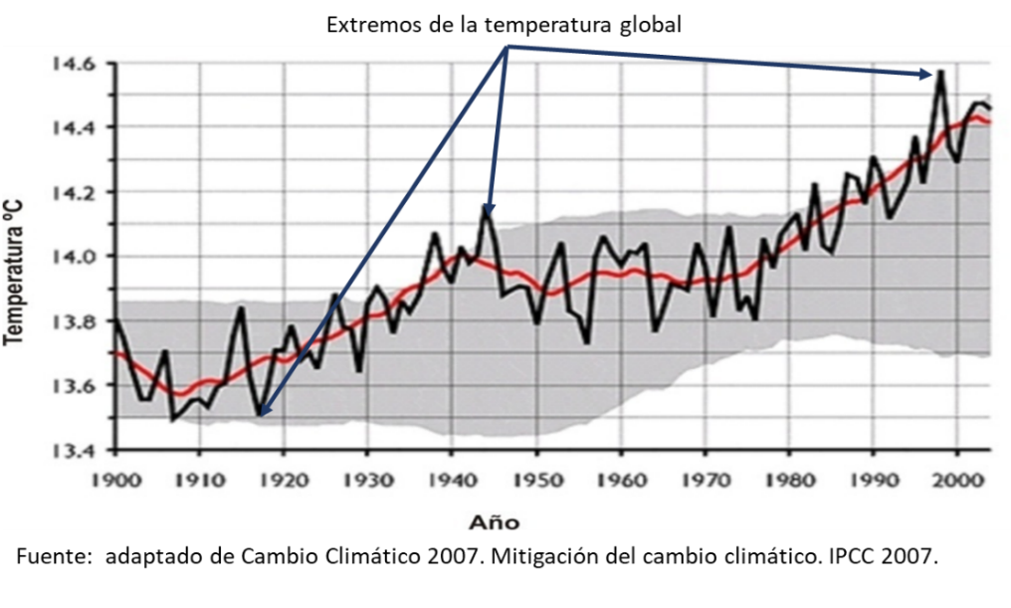

Adaptación al cambio climático
La Ley Marco sobre Cambio Climático define la adaptación al cambio climático como el «proceso de ajustes al clima real o proyectado y sus efectos en sistemas humanos o naturales, a fin de moderar o evitar los daños o aprovechar los aspectos beneficiosos».
Para la adaptación al cambio climático se deben adoptar medidas, las cuales se definen como «intervenciones planificadas por actores estatales y no estatales que consisten en acciones, prácticas, tecnologías y servicios, necesarios para reducir o evitar los daños, pérdidas y alteraciones actuales y futuras desencadenadas por los peligros o eventos asociados al cambio climático en las poblaciones, medios de vida, ecosistemas, cuencas, territorios, infraestructura, bienes y servicios, entre otros, así como para aprovechar las oportunidades al cambio climático».
Las medidas de adaptación deben tener los siguientes atributos:
- Identifican el grupo o sujeto vulnerable (poblaciones, medios de vida, ecosistemas, cuencas, territorios, infraestructura, bienes y servicios, entre otros) que se encuentra expuesto ante el impacto de un peligro o evento asociado con el cambio climático. Ejemplos: infraestructura de servicios de agua potable o de agua para riego, un humedal, un bosque relicto, el servicio de regulación o de purificación de recursos hídricos.
- Evitan o reducen la exposición, la sensibilidad, y/o contribuyen al aumento de la capacidad de respuesta y adaptativa ante los efectos de un peligro o evento asociado con el cambio climático. Ejemplos: la recuperación o restauración de un ecosistema, el cambio de localización o protección de una determinada infraestructura, la investigación de especies con mayor capacidad de resistir o adecuarse a los cambios del clima, la promoción de prácticas saludables en la población.
- Contribuyen al desarrollo sostenible. Por ejemplo, la recuperación y conservación de un ecosistema permitirá que brinde mayores servicios ecosistémicos de manera sostenida, proporcionando bienestar a la población directa o indirectamente y coadyuvando a desarrollo sostenible en el territorio donde se ubican los usuarios de los servicios.
- Cuenta con al menos un indicador que permita medir el avance en su implementación. Por ejemplo, una de las medidas de adaptación considerada en el Informe final del GTM – NDC es la restauración de ecosistemas en el ámbito del SINANPE, el indicador sería N° de hectáreas restauradas en X plazo; también para medir el avance en la implementación puede definirse un indicador de producto, si la intervención considera la construcción de zanjas de infiltración, el indicador sería N° de metros de zanjas de infiltración construidas en un plazo de X meses.

Enfoque de mitigación y adaptación basada en ecosistemas.
Dentro de los enfoques para la gestión integral del cambio climático que se consideran en la LMCC, se define el enfoque de mitigación y adaptación basada en ecosistemas como «Identificación e implementación de acciones para la protección, manejo, conservación y restauración de ecosistemas, particularmente, de los ecosistemas frágiles, como los glaciares y ecosistemas de montaña; los ecosistemas marino costeros; y las áreas naturales protegidas, a fin de asegurar que estos continúen prestando servicios ecosistémicos».
Como se puede apreciar dentro de este enfoque se consideran las ANP; las acciones que se lleven a cabo por ejemplo para la restauración de un determinado ecosistema que está degrado como consecuencia, entre otros, de manifestaciones del cambio climático, o para protegerlo de peligros asociados con el cambio climático, se considerarán como medidas de adaptación en base a ecosistemas (medidas AbE).

Conceptos relacionados con la gestión del riesgo ante los efectos del CC

El riesgo ante los efectos del cambio climático
Cuando se trata de entender el riesgo se debe conocer tres factores que lo explican: los peligros, la exposición y la vulnerabilidad (que depende de la fragilidad o sensibilidad y de la resiliencia o capacidad adaptativa). En la Figura 3.1 se puede observar que el riesgo está en función de la interacción de dichos factores; así para que se configure el riesgo no sólo debe haber un determinado peligro, sino que debe existir un elemento, como un ecosistema, que esté expuesto a dicho peligro y, que además, que lo haga en condiciones de vulnerabilidad.
Figura 3.1 Factores del riesgo
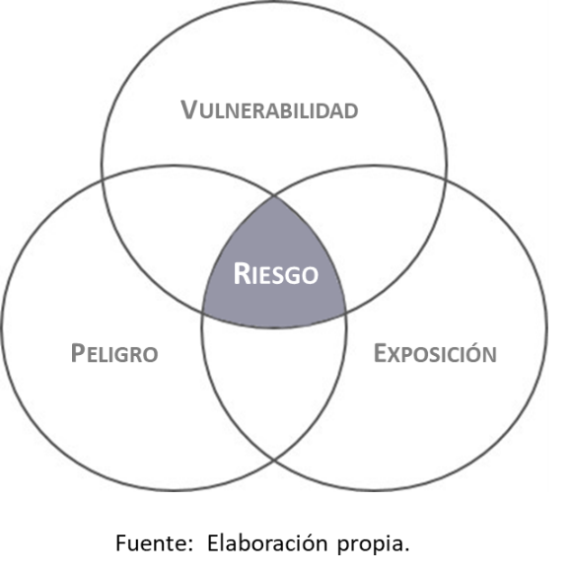

Peligro asociado con el cambio climático
Peligro es un fenómeno físico, tendencia o perturbación peligrosa climática, con probabilidad o potencial de ocurrir en lugar específico con determinadas características, que tiene la capacidad de causar daños en las ANP y sus ecosistemas, o alterar severamente el funcionamiento de estas, generando la disminución de los servicios ecosistémicos.
Dos elementos del concepto son importantes para identificar un peligro: 1) probabilidad o potencial de que ocurra el evento en un lugar específico, que está en función a las características físicas propias de un territorio, entre estas el clima, y 2) potencial de causar daños o alterar el funcionamiento, que depende de la ubicación de las ANP y sus ecosistemas en el área de impacto de un evento determinado.
Por ejemplo, en el ámbito del Parque Nacional Huascarán, debido al calentamiento global se observa un proceso de desglaciación que puede provocar avalanchas, las cuales pueden causar daños en el territorio por donde recorrerán los flujos, afectando, entre otros, a los ecosistemas, especies; en consecuencia el evento avalanchas se considerará un peligro en dicho ámbito. Por otra parte, las avalanchas no ocurrirán en la Reserva Nacional de Paracas por lo que en su ámbito no será un peligro.
Los peligros son clasificados de acuerdo con el origen de los fenómenos a los cuales están asociados; en este sentido, se tienen:
- Los peligros asociados a fenómenos naturales, propios de la dinámica natural de la tierra y de la atmósfera (Ver tabla siguiente). Peligros naturales para algunas ANP serían sequías prolongadas o avalanchas.
- Los peligros inducidos por la acción humana (tecnológicos, antrópicos, sociales) que se relacionan, entre otros, con los procesos de modernización, industrialización, o prácticas de la población en relación con el ambiente. La degradación de los ecosistemas en una ANP es, en muchos casos, consecuencia de inadecuadas prácticas de la población, como la deforestación, el sobreuso de recursos, la contaminación, o la quema de pastizales.
Los fenómenos que pueden ser influenciados por el cambio climático son los de origen hidrometereólogico; a su vez, es posible que los movimientos de masa se desencadenen como consecuencia de los primeros, particularmente de las lluvias intensas. En la Tabla 3.1 se presenta ejemplos de los fenómenos aludidos y que se presentan con más frecuencia en las ANP.
Tabla 3.1. Ejemplo de fenómenos naturales que pueden ser influenciados por el CC
Origen de los fenómenos | Fenómenos o eventos
Hidrometereológicos | Lluvias intensas  Inundaciones (pluviales, fluviales)  Sequías (metereológica, hidrológica)  Granizadas, nevadas  Descensos de temperatura (heladas, friajes)  Olas de calor  Olas de frío  Tormentas eléctricas
Movimientos de masa desencadenados por fenómenos hidrometereológicos | Caídas, volcamiento, deslizamento de rocas  Deslizamiento de suelos  Flujos (detritos, lodos, tierra, turba, avalancha)  Erosión de suelos  Reptación de suelos
Oceanográficos | Oleajes anómalos
Fuente: Elaboración propia.
Para identificar medidas AbE, es necesario conocer cómo influye el cambio climático en la generación de los peligros que pueden afectar a un ANP o ecosistemas de estas; considerando los efectos derivados de: 1) cambios en promedios del clima, 2) variabilidad climática aumentada, y 3) eventos extremos intensificados. Las manifestaciones del cambio climático que se presentan en las siguientes figuras, pueden ser consideradas como peligros; por ejemplo, el aumento en la temperatura puede alterar la fenología de la flora, el retroceso glaciar disminuye las reservas naturales de agua.
En la Figura 3.2 se puede observar algunos de los ejemplos de la cadena de efectos o manifestaciones de los cambios en los promedios del clima.
Figura 3.2 Ejemplo de cadena de efectos de los cambios en los promedios del clima
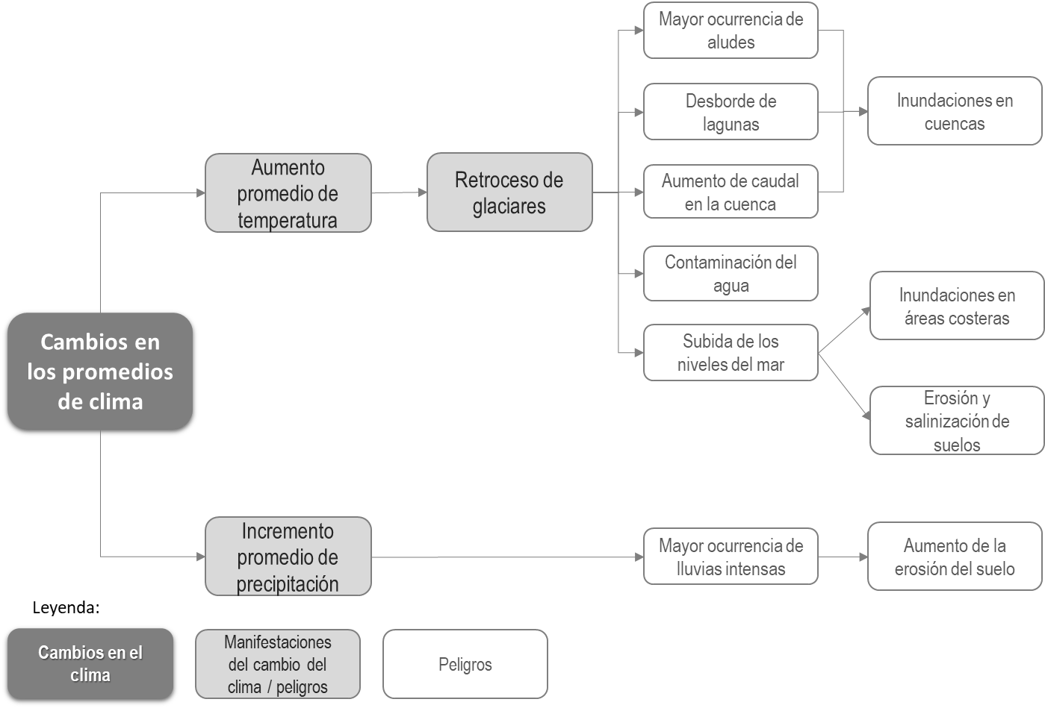
Fuente: Adaptación de MINAM 2016.
Como se puede observar uno de los efectos de los cambios en los promedios del clima es el retroceso de glaciares que se viene dando en el país. Asociado a dicho retroceso se exacerban peligros como aludes o avalanchas, desbordes, inundaciones, para algunas de las ANP que estén ubicadas en el área de impacto de dichos peligros Respecto a los peligros derivados del retroceso de los glaciares se precisa que estos se dan en el corto o mediano plazo, pero en el largo plazo es posible que el peligro sea la reducción del recurso hídrico proveniente de los glaciares; son estos peligros y los asociados con el incremento de las precipitaciones los que se tienen que considerar para adoptar una determinada medida de adaptación al cambio climático.
En la Figura 3.3 se muestran algunos ejemplos de los efectos del cambio climático en la variabilidad del clima.
Figura 3.3 Ejemplo de cadena de efectos del cambio climático en la variabilidad climática
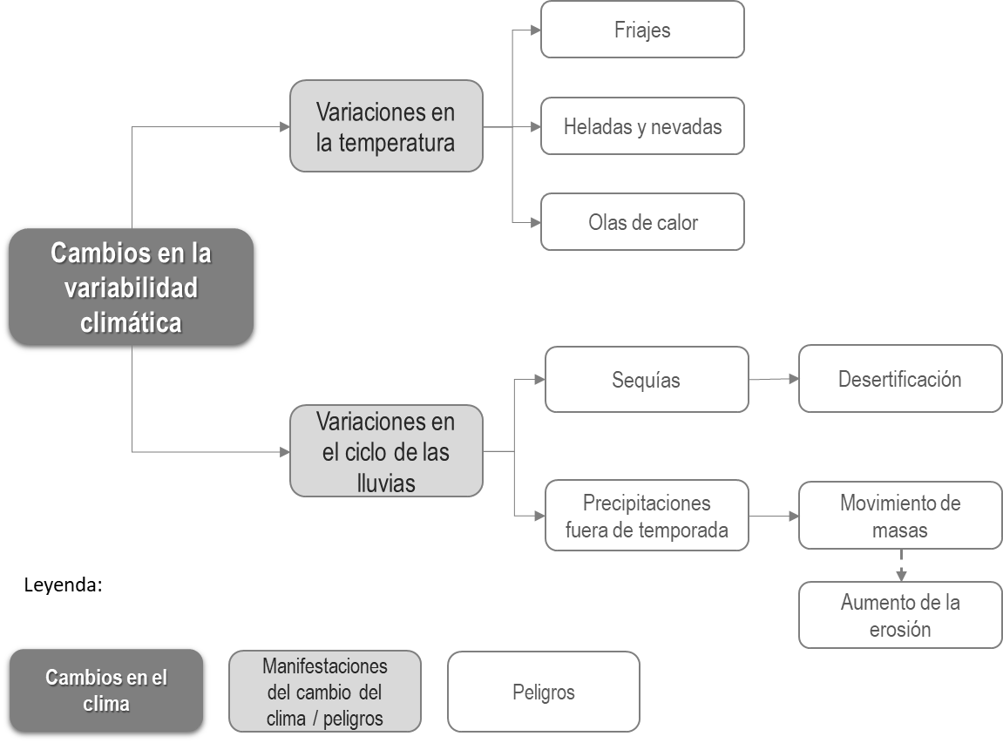
Fuente: Adaptación de MINAM 2016.
Los cambios en la variabilidad climática influirán tanto en las variaciones en la temperatura, como en el ciclo o régimen de lluvias. Los efectos que se esperan son una mayor intensidad y ampliación del área de impacto de los peligros hidrometereológicos, así como generar como consecuencia movimientos de masa y erosión de suelos. Estos peligros pueden causar daños en los ecosistemas o alterar su funcionamiento.
El cambio climático influye también en los eventos extremos como se podrá observar en la Figura 3.4.
Figura 3.4 Ejemplos de cadena de efectos del cambio climático en los eventos extremos
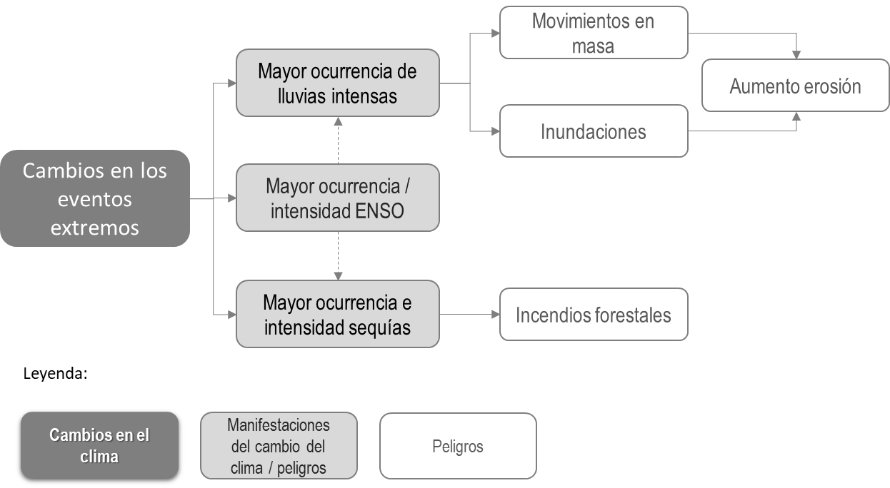
Fuente: Adaptado de MINAM 2016.

Los cambios en los eventos extremos se dan particularmente en los peligros asociados con Fenómeno de Oscilación Sur (ENSO por sus siglas en inglés), más conocido como el Fenómeno del Niño o el Fenómeno de la Niña, el cual se espera tenga mayor la intensidad y ocurra con mayor frecuencia (recurrencia). Como consecuencia, los peligros hidrometereológicos y los asociados a estos (deslizamientos, flujos de lodos, incendios forestales, entre otros) podrían ser más intensos y recurrentes.

Exposición
La exposición debe entenderse como la localización de las ANP o los ecosistemas existentes en estas, en el área de impacto de peligros.
Para entender el concepto de exposición es necesario conocer el área de impacto de un determinado peligro, que viene a ser el área o ámbito territorial donde se manifiesta físicamente el peligro, que dependerá de las características de este.
Por ejemplo, si se trata de inundaciones fluviales (río o quebrada), el área de impacto dependerá del tirante del río, de la topografía de los terrenos, así como de la intensidad de las lluvias. De manera similar, el área de impacto de flujos de lodos (huaicos) dependerá de la pendiente de los terrenos por donde se desplazarán, del grado de erosión de los suelos y de la intensidad de las lluvias.
En la Figura 3.5 se presenta un ejemplo de la delimitación del área inundable de un río, asociada con precipitaciones promedio y máximas en un territorio determinado.
Figura 3.5 Ejemplo de área de inundaciones
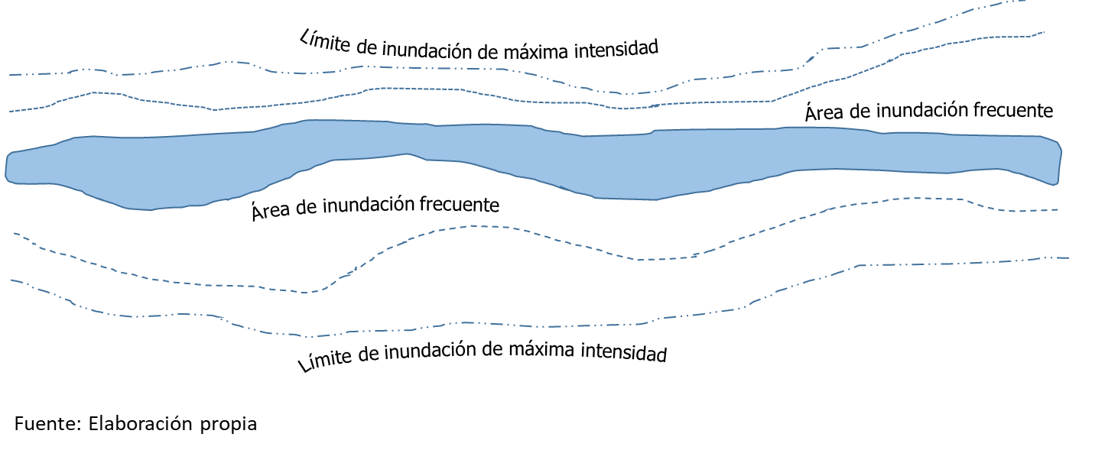
El área de impacto de las inundaciones de un río ha sido delimitada en base a antecedentes de inundaciones anteriores que se relacionan con los caudales promedio y los máximos históricos, así como información sobre la topografía del área. Se establece así el área de inundación frecuente y el límite de inundación con caudales generados por precipitaciones de máxima intensidad.
Conocido el área de impacto se podrá definir si el sujeto en análisis está expuesto o no. En la Figura 3.6 se observa que en el área de inundación de máxima intensidad se encuentra expuesta el área de cobertura vegetal, pero no así la localidad.
Figura 3.6. Ejemplo 1 de exposición a inundaciones fluviales
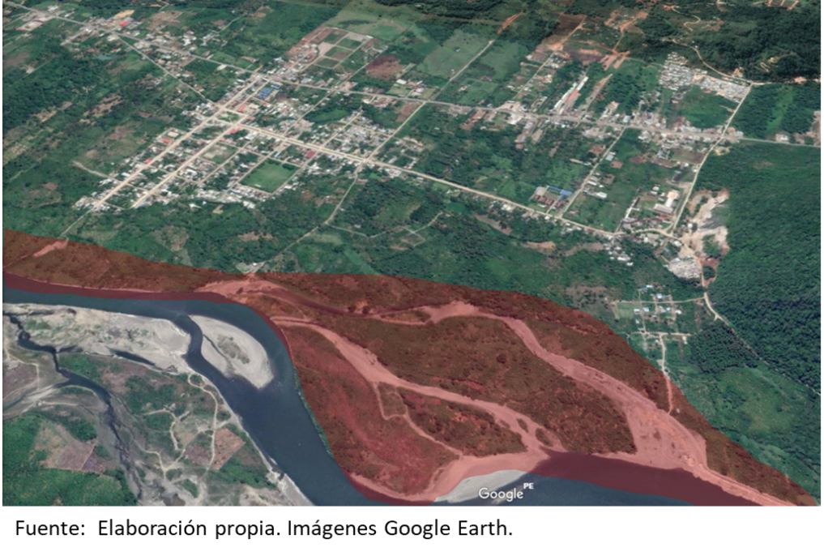
En la Figura 3.7 se puede observar que además de la cobertura vegetal, se encuentra expuesta a inundaciones una parte de una localidad.
Figura 3.7 Ejemplo 2 de exposición a inundaciones fluviales
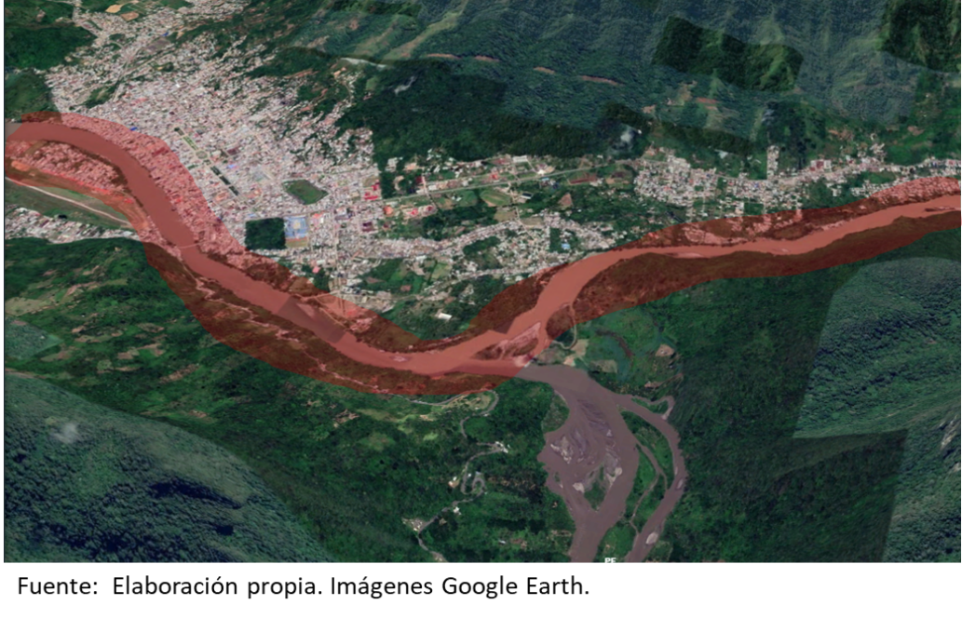
En la Figura 3.6 se presenta otro ejemplo de exposición frente a peligro de remoción de masa.
Figura 3.8 Ejemplo de área de impacto y exposición
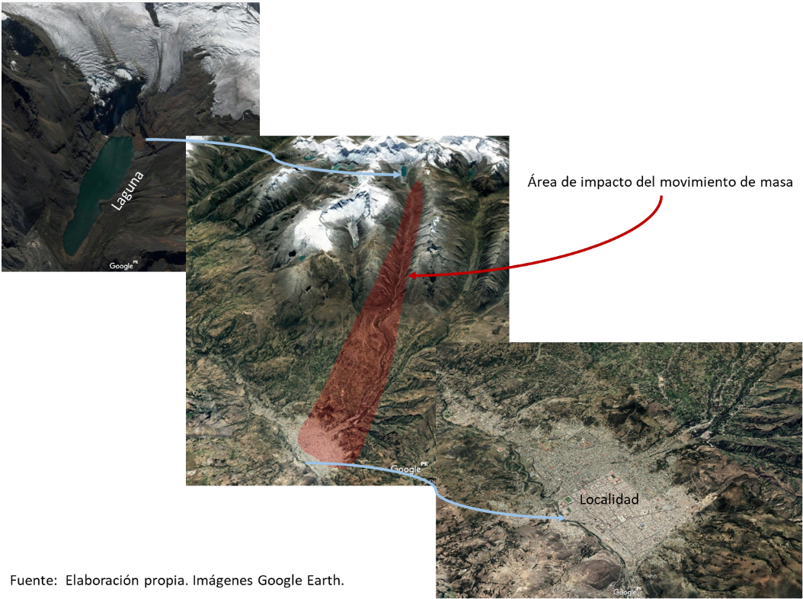

Se puede observar en la Figura el área de impacto del movimiento de masa que se generaría como consecuencia de un desprendimiento de un bloque del glaciar en la laguna alimentada por este. El desprendimiento está asociado con el proceso de desglaciación generado por el calentamiento global; existe antecedente de un evento similar que ocurrió hace 30 años.
En el área de impacto del peligro se ubican ecosistemas, unidades productoras agropecuarias, así como una localidad con alrededor de 100 mil habitantes y la correspondiente infraestructura urbana. Dichos sujetos son los que estarían expuestos al peligro de movimiento de masa.

Vulnerabilidad
La vulnerabilidad es la propensión o predisposición a ser afectado negativamente. Comprende una variedad de conceptos y elementos que incluyen la sensibilidad o susceptibilidad al daño y la falta de capacidad de respuesta y adaptación.
Debe entenderse que la vulnerabilidad está referida a la propensión o predisposición de ecosistemas, especies, de las ANP, a ser afectados negativamente.
La afectación negativa comprenderá potenciales daños en una ANP y sus ecosistemas (en parte o en todo su ámbito) por el impacto de un peligro, así como alteraciones en su funcionamiento. Por ejemplo, la ocurrencia de lluvias intensas por varias horas puede dañar la cobertura vegetal en un ecosistema; por otra parte, los cambios en el régimen de precipitaciones, puede afectar la capacidad de retención de suelos generando una pérdida gradual de estos o la capacidad de regulación de los recursos hídricos en un ecosistema, generando una disminución o irregularidad en la provisión de agua.
La vulnerabilidad se asocia con un sujeto expuesto (parcial o totalmente) a un determinado peligro y se genera: 1) por la existencia de factores o condiciones que propician que dicho sujeto sea susceptible a ser dañado, se altere su funcionamiento o sea sensible a alguna de las manifestaciones del cambio climático; y, 2) la capacidad que tenga el sujeto para enfrentar el impacto del peligro y recuperar su funcionalidad. El nivel de vulnerabilidad está graduado por la existencia compensatoria de capacidades, habilidades y mecanismos de resiliencia del sujeto potencialmente afectado, que permiten que resista el estrés ejercido o se recupere más rápidamente.
La vulnerabilidad se explica por dos factores: 1) la fragilidad o sensibilidad, y 2) la resiliencia o capacidad adaptativa.

Fragilidad o sensibilidad
La fragilidad o sensibilidad se debe entender como la incapacidad de los ecosistemas o especies ubicadas en las ANP, de resistir el impacto de un peligro específico, que se explica por sus condiciones intrínsecas como las características físicas, biológicas, bioquímicas y naturales.
Las condiciones de desventaja o debilidad están asociadas con las características internas o propias de la infraestructura natural; se trataría de la capacidad de los ecosistemas o especies de resistir los cambios graduales y progresivos en la temperatura y las precipitaciones y otras manifestaciones del cambio climático, como los eventos extremos intensificados e inclusive a otros peligros que pueden surgir como las plagas y enfermedades que pueden afectar a las especies.
Por ejemplo, en un pajonal andino en el que se puede presentar sequías prolongadas, la vulnerabilidad se referirá la capacidad de la cobertura vegetal para resistir a la falta de agua, así como de recuperarse de los daños que se haya ocasionado la sequía. Se precisa que la vulnerabilidad en el ecosistema puede referirse a sus factores de producción (suelos, agua, cobertura vegetal, entre otros) o a las especies que tienen como hábitat el ecosistema.

Resiliencia o capacidad adaptativa
La resiliencia es la capacidad de los sistemas sociales, económicos y ambientales de afrontar un suceso, tendencia o perturbación peligrosa, respondiendo o reorganizándose de modo que mantengan su estructura, identidad y funciones esenciales, y conservando al mismo tiempo su capacidad de adaptación, aprendizaje y transformación.
La capacidad adaptativa se entiende como la capacidad de un sistema para ajustarse al cambio climático, incluyendo la variabilidad climática y los cambios de eventos extremos, para aminorar los daños potenciales, aprovechar las oportunidades o enfrentar las consecuencias.
De forma específica y asociada al funcionamiento de las ANP, la resiliencia puede entenderse como la capacidad de los factores de producción de los ecosistemas (suelos, agua, cobertura vegetal, entre otros) o especies (flora, fauna), para absorber el impacto de un peligro, recuperarse de los daños ocasionados o adaptarse a los cambios graduales del clima, manteniendo sus funciones esenciales. Dicha capacidad se relacionará con la gestión del ANP; los recursos operativos, técnicos, financieros, entre otros, apoyarán la recuperación de los daños o la adaptación a las condiciones cambiantes del clima.
Por ejemplo, en un bosque donde las especies arbóreas tienen poca capacidad para resistir la falta de agua ocasionada por sequías prolongadas se producen incendios forestales. En este bosque, se han instalado barreras cortafuegos y se ha organizado y equipado a la población para conformar una brigada de respuesta inmediata; estas medidas de adaptación permitirán reducir la propagación del incendio y por tanto minimizar los daños y pérdidas asociadas a este. Por otra parte, se dispone de recursos financieros para la ejecución de inversiones en la recuperación del área afectada por el incendio. En el caso se puede concluir que existen capacidades suficientes para la respuesta y la recuperación. Diferente situación se presentará si no dispone de las medidas señaladas.

Riesgo ante los efectos del cambio climático
El riesgo ante los efectos del cambio climático debe entenderse como potenciales o probables daños en poblaciones, medios de vida, territorio, ecosistema, infraestructura, unidades productoras de bienes y servicios y poblaciones, o alteraciones severas en el funcionamiento de estas, debido a su exposición y vulnerabilidad frente a un peligro asociado al cambio climático. Los daños o alteraciones potenciales podrán, a su vez, generar pérdidas sobre los sujetos señalados.
En la Figura 3.9 se grafica el riesgo asociado al cambio climático en un ANP.
Figura 3.9. Ejemplo del riesgo en un ANP
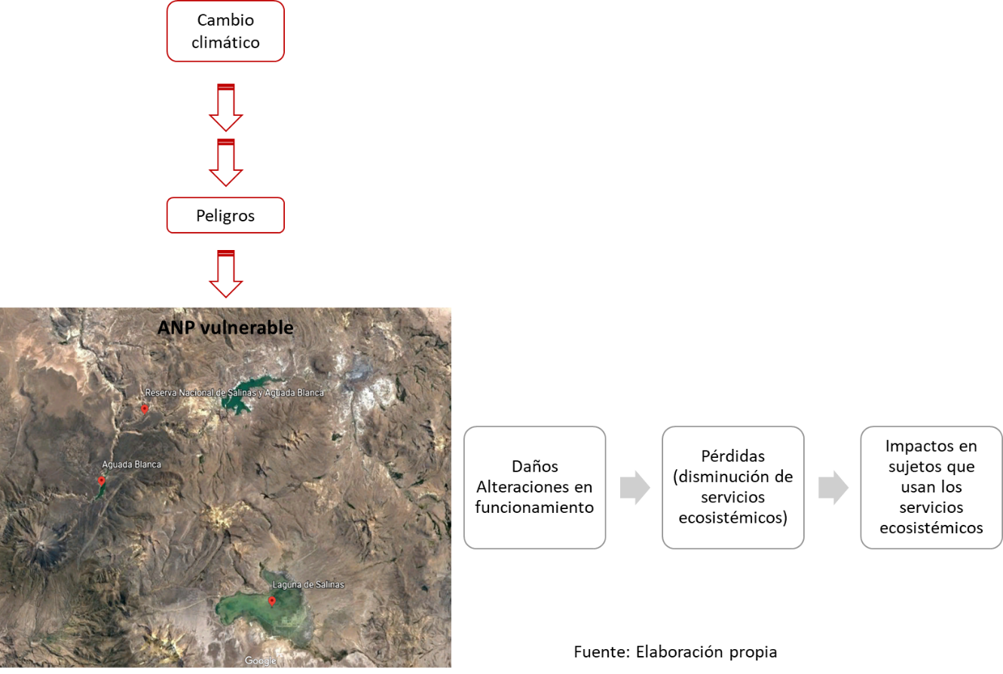

La Reserva Nacional Salinas y Aguada Blanca (RNSAB) constituye la principal reserva de agua para la ciudad de Arequipa y comunidades cercanas; las precipitaciones (lluvias, nevadas, granizos) son retenidas por los yaretales, queñuales, pajonales y tolares, almacenándolos en los bofedales, lagunas y en el subsuelo. De allí es liberada lentamente a lo largo del año, con lo cual se regula el ciclo hidrológico. En dicho espacio se encuentran 207 especies de fauna, entre las cuales se encuentran las vicuñas, así como 358 especies de plantas, principalmente herbáceas y arbustivas.
En la RNSAB se registra temperaturas medias muy bajas que oscilan entre 2° y 8° C. Los promedios anuales de precipitación son de 200 a 600 mm.
El riesgo que se ilustra en la figura se explica a continuación. Si con el cambio climático la recurrencia e intensidad de las sequías se incrementaran en el ámbito de la RNSAB, es posible que la cobertura vegetal disminuya, lo que afectará el servicio de regulación hídrica y la provisión de alimentos a las especies de fauna, entre otros. Esta situación generará impactos en la provisión de agua para la ciudad de Arequipa y comunidades aledañas, en la población de vicuñas y las actividades económicas que desarrollan alrededor de esta especie; así mismo, es probable que disminuyan las actividades turísticas en la Reserva.

Gestión del riesgo ante los efectos del cambio climático
Debe entenderse que la gestión del riesgo ante los efectos del cambio climático es un proceso de adopción de políticas, estrategias y acciones concretas, con el objetivo de reducir o evitar los daños en las poblaciones, medios de vida, territorios, ecosistemas, infraestructura, unidades productoras de bienes y servicios, entre otros, o las alteraciones en el funcionamiento de estas, generados por peligros asociados al cambio climático, y las consiguientes pérdidas. En este proceso se identifican las medidas de adaptación y sus condiciones habilitantes, según correspondan.
La gestión del riesgo ante los efectos del cambio climático en las ANP se entenderá desde la consideración de las manifestaciones del cambio climático en el proceso de planeamiento estratégico (Planes Maestros, Planes Operativos, entre otros), así como la ejecución de acciones orientadas a la conservación de los ecosistemas y a la recuperación de la degradación.
Las medidas de adaptación que se propongan deberán responder a los factores que generan el riesgo en el ANP (peligro, exposición, fragilidad y resiliencia), los cuales serán identificados en el proceso del análisis del riesgo que se explica en el siguiente ítem.
Entre las acciones concretas que se pueden aplicar se tienen:
- Reforestación o revegetación con especies nativas.
- Instalación de terrazas de formación lenta de suelos.
- Construcción de zanjas de infiltración.
- Construcción de diques, reservorios, Cochas para almacenamiento de agua.
- Construcción de sistemas de conducción de agua para riego de cobertura vegetal o alimentación de humedales.
- Diques o barreras vivas para control de cárcavas.
- Fitoremediación de aguas.
- Mecanismos de protección como cercos excluidores, barreras vivas, muros de contención.
De acuerdo con el enfoque de adaptación en base a ecosistemas que se plantea en la LMCC, aquellas medidas orientadas a la recuperación de áreas degradadas en las ANP o a su conservación serían consideradas como medidas AbE.

Análisis del riesgo ante los efectos del cambio climático
El análisis del riesgo forma parte de la gestión del riesgo ante los efectos del cambio climático; se requiere conocer el riesgo y sus factores para gestionarlo. Es una metodología que permitirá el análisis causal del riesgo sobre el cual se pretende intervenir, con el propósito de conocer los factores que lo generan (peligros, exposición, fragilidad y resiliencia) así como sus efectos o los potenciales daños y pérdidas asociados con la interrupción o alteraciones en el funcionamiento del sujeto cuyo riesgo se gestionará.
Para realizar el análisis del riesgo ante los efectos del cambio climático, facilitará identificar el ámbito donde se evidencian problemas de degradación en el ANP, o disponer de información sobre escenarios climáticos que indiquen problemas futuros en el funcionamiento de los ecosistemas. El proceso para el análisis del riesgo se presenta en la Figura 3.10, el cual se enfoca en los factores del riesgo.
Figura 3.10 Proceso de Análisis del Riesgo
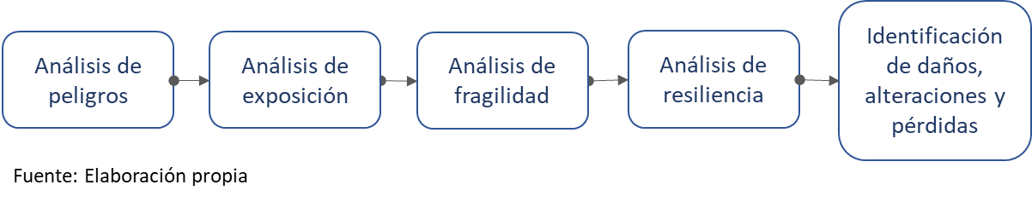

Análisis de peligros
El análisis de peligros comprende la identificación de los fenómenos naturales, socio-naturales, tendencias o perturbaciones asociadas con el cambio climático que, por sus características, tienen el potencial de causar daños a un ANP (o parte de este o un ecosistema de este) o alterar severamente su funcionamiento (degradación), disminución de su capacidad de provisión de servicios ecosistémicos, entre otros.
Para el análisis de peligros asociados al cambio climático se debe tener como referencia los ejemplos de las cadenas de efectos que se han planteado en el desarrollo del concepto de peligros.
En base a fuentes de información secundarias, complementada con fuentes primarias, se identificarán los peligros que pueden afectar un determinado ámbito del ANP, así como sus principales características:
- Las intensidades o magnitud del evento o perturbación del clima, que puede causar daños o alterar el funcionamiento del ANP o un ámbito determinado se este, de ser posible distinguiendo la intensidad mínima y máxima registrada o conocida.
- El área de impacto del peligro, considerando las intensidades o magnitudes que se hayan identificado.
- La frecuencia de ocurrencia de los peligros; para ello, la información de antecedentes registrados en el ANP será útil.
- Periodo del año en que se presenta el peligro. Por ejemplo, huaicos o deslizamientos se presentan generalmente en los meses de lluvias, cuando dicho evento es el factor desencadenante.

Análisis de exposición
El análisis de exposición consiste en determinar si el ANP, o un ámbito determinado de este o ecosistema están ubicados en el área potencial de impacto de los peligros identificados.

Análisis de fragilidad o sensibilidad
En el análisis de fragilidad o sensibilidad se evalúa las características de los factores de producción de los ecosistemas del ANP, así como las especies de flora y fauna, en relación con su capacidad de resistencia al impacto de los peligros identificados o su sensibilidad frente a las manifestaciones del cambio climático. El conocimiento de las características físicas y biológicas de los elementos señalados apoyará en la definición del grado potencial de afectación y por tanto del nivel de fragilidad.

Análisis de resiliencia o capacidad adaptativa
El análisis de resiliencia consiste en evaluar si el ANP cuenta con las capacidades técnicas, operativas, de gestión y financieras para asimilar, responder o adaptarse ante una potencial interrupción o severa alteración en su funcionamiento.

Análisis de daños, alteraciones y pérdidas
Este análisis comprende la identificación de los efectos negativos en el ANP y los impactos en los usuarios de los servicios ecosistémicos, que podrían generarse como consecuencia de la ocurrencia de los peligros que se identificaron.
En el análisis se considerarán los peligros previamente identificados; si impactan súbitamente (inundación, lluvias intensas, sismo, deslizamiento) se determinarán los daños totales o parciales que podrían generar en el ANP (o un ámbito o ecosistema determinado de este); si se manifiestan o impactan gradualmente se identificarán las perturbaciones que se pueden dar en el funcionamiento de los ecosistemas.
Se caracterizará, en función a los daños, los impactos derivados de la interrupción o alteraciones en el funcionamiento del ANP, como el ámbito de afectación, el tiempo de duración, los servicios ecosistémicos, especies afectadas, entre otros.
Antecedentes de los impactos derivados de la ocurrencia de peligros en el ANP u otras, pueden apoyar la identificación de potenciales daños, alteraciones en el funcionamiento e impactos derivados. El uso de la lógica causal apoyará la cadena de impactos potenciales derivados. De manera referencial se presenta desarrolló un caso relacionado con incendio forestal.
Figura 3.11. Imágenes de incendios forestales
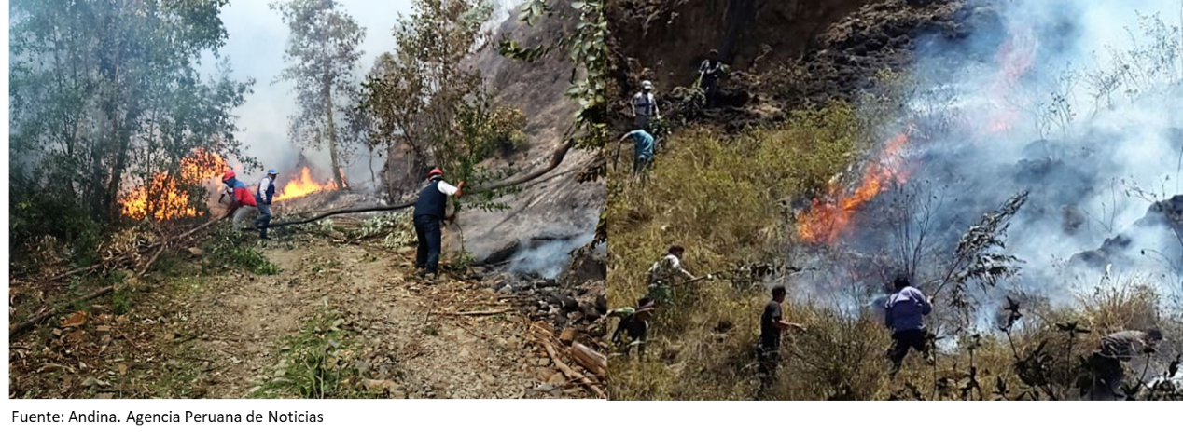
Sobre la base de los casos que ocurrieron el año 2017 en algunas ANP, se presenta un resumen del análisis del riesgo que se realiza en el ANP sujeto de dicho análisis en la Figura 3.12.
Figura 3.12 Resumen del AdR frente a incendios forestales
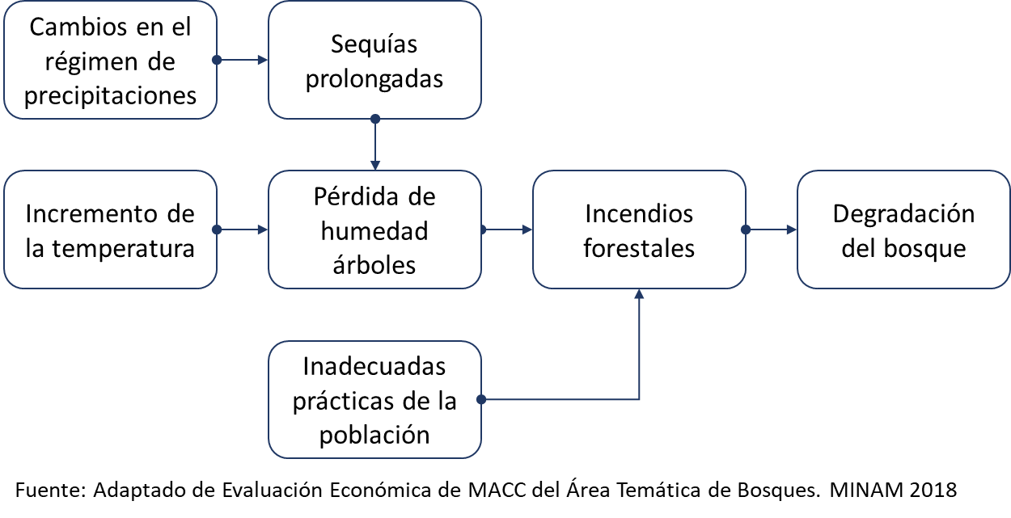
En la figura precedente se muestra cómo el peligro incendios forestales se vincula con eventos de origen hidrometereológicos en los que se evidencia manifestaciones del cambio climático: sequías prolongadas e incremento de la temperatura. En el caso también se ha identificado un peligro antrópico que influye en el peligro. El primer efecto será la degradación del bosque.
A continuación, en la Figura 3.13 se han desarrollado algunos impactos derivados de la degradación del bosque generados por un incendio forestal.
Figura 3.13 Potenciales daños, alteraciones y pérdidas asociadas a un incendio forestal
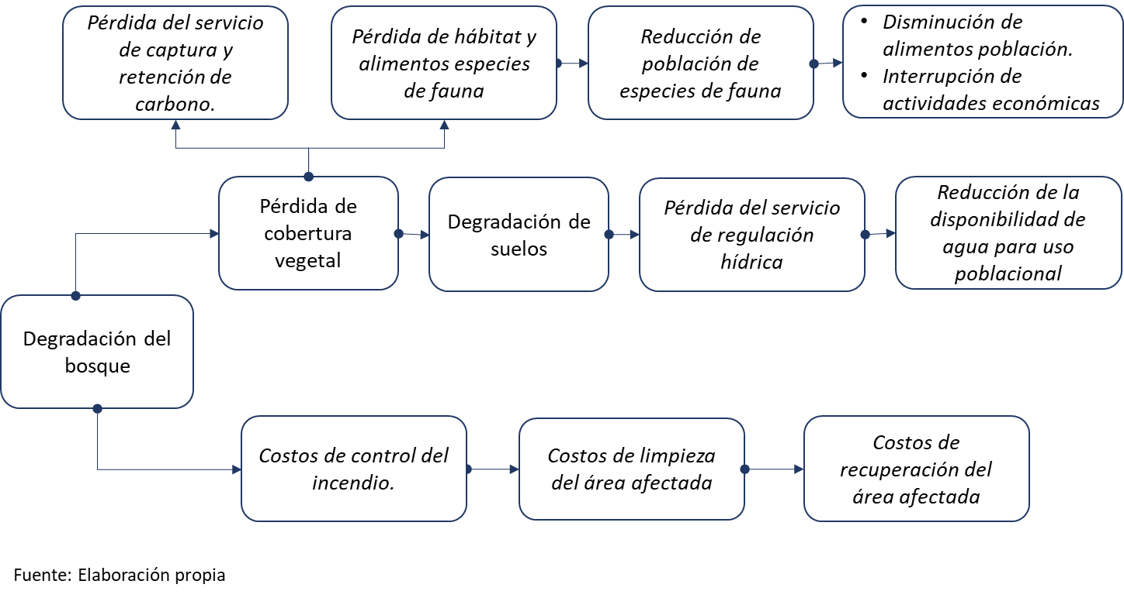
De las cadenas de impactos que se presentan se puede concluir la información que se requiere para su identificación y caracterización.
Respecto al impacto de la degradación es importante conocer el área que potencialmente se puede afectar, las especies de flora y fauna existentes, los principales servicios ecosistémicos que se proveen desde el área, los usuarios de dichos servicios, el uso que se les da, entre otros.
Hay que considerar también como pérdidas, los gastos que se realizarían en el control del incendio, los costos de limpieza del área afectada y las inversiones que se realizarían para recuperar al área afectada, entre estos todos los recursos necesarios para la reforestación del área.

Ley N.° 30754. Publicada en el Diario Oficial El Peruano, el 18 de abril de 2018.
Ley N.° 26834, Ley de Áreas Naturales Protegidas, promulgada el 30 de junio de 1997.
Según el Artículo 68° de la Constitución Política del Perú: “El Estado está obligado a promover la conservación de la diversidad biológica y de las Áreas Naturales Protegidas”.
Conocer: el primer paso para adaptarse. Guía básica de conceptos sobre el cambio climático. Instituto de Hidrología, Meteorología y estudios ambientales – IDEAM 2016
Ibídem.
Ibídem.
Según la Organización Meteorológica Mundial (OMM), el periodo habitual de obtención de promedios es de 30 años.
Informe especial Gestión de los riesgos de fenómenos meteorológicos extremos y desastres para mejorar la adaptación al cambio climático. Informe especial IPCC 2012. SREX; en adelante IPCC 2012.
Fuente: Propuesta del Reglamento de la Ley Marco del Cambio Climático. Versión julio 2019. Durante el proceso en marcha de aprobación del Reglamento, estos elementos podrían sufrir ajustes, por lo que es necesario que el lector verifique las posibles modificaciones al momento de aplicar el Manual Práctico.
Ibídem.
Fuentes: SINAGERD, LMCC, Equipo técnico MINAM.
En el informe especial IPCC 2012, se señala que un clima cambiante produce cambios en la frecuencia, la intensidad, la extensión espacial, la duración y las circunstancias temporales de los fenómenos meteorológicos y climáticos extremos, y puede dar lugar a fenómenos meteorológicos y climáticos extremos sin precedentes.
Incrementos en los promedios de la temperatura y las precipitaciones de manera gradual y progresiva.
Tercera Comunicación Nacional del Perú a la Convención Marco de las Naciones Unidas sobre el Cambio Climático, MINAM, 2016; en adelante MINAM 2016.
Cambios en los patrones de temperatura y precipitaciones paulatinos y progresivos, en algunos momentos abruptamente.
En el recuadro 6.1 El Niño y el Cambio Climático de MINAM 2016 se puede encontrar mayor explicación de los efectos del cambio climático en el Fenómeno ENSO.
En el IPCC 2014 se define la exposición como “La presencia de personas, medios de subsistencia, servicios y recursos ambientales, infraestructura, o activos económicos, sociales, o culturales, en lugares que podrían verse afectados negativamente”.
Poblaciones, medios de vida, ecosistemas, cuencas, territorio, infraestructura, bienes y servicios, entre otros.
Ley Marco sobre Cambio Climático.
En IPCC 2012 se define sensibilidad como el grado en que la comunidad resulta afectada por estímulos relativos al clima
Fuente: Equipo Técnico MINAM.
Ley Marco sobre Cambio Climático.
Propuesta de Reglamento de la LMCC, versión julio 2019
Fuentes: IPCC, CENEPRED, Equipo Técnico MINAM.
Fuente: Propuesta de Reglamento LMCC, versión a julio 2019.

